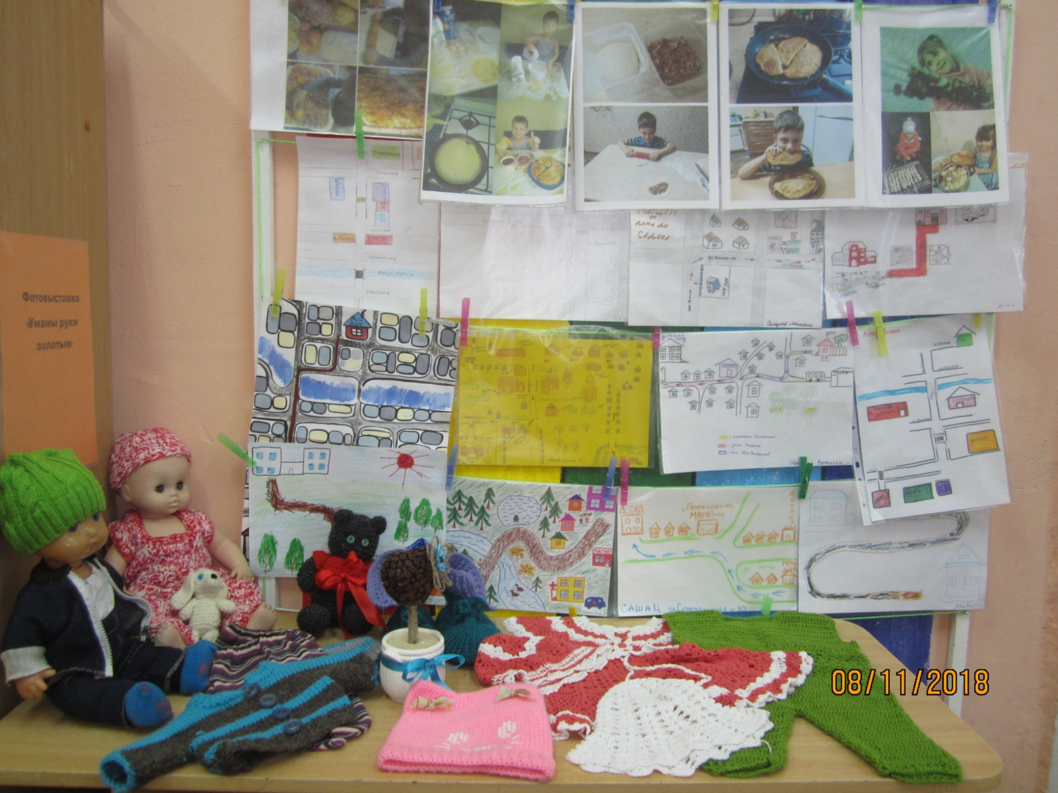
Работа с родителями (средняя группа №3)

